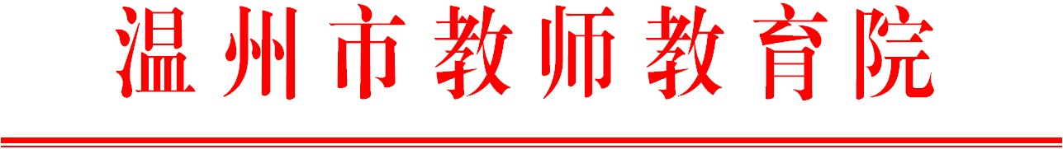

温师函〔2018〕177号

关于举行市高中化学“未来教师”研修项目第4次集训暨结业仪式的通知

各有关学校：
为促进市中小学青年教师的专业成长，根据温州市教育局《关于下达2018年温州市教师教育院教师培训项目的通知》（温教办师函〔2018〕9号）和“未来教师”项目方案，决定举行温州市高中化学“未来教师”研修班第4次集训活动暨结业仪式。具体通知如下：
一、培训对象
市高中化学“未来教师”研修班成员（名单见附件）。
二、培训主题
指向核心素养的教学实践与案例分析
三、培训安排
本次培训时间：2018年12月9日至11日，培训地点：温州市教师教育院雁荡分院，浙江省温岭中学。学员请在12月9日（周日）9:00前到温州市教师教育院雁荡分院（乐清市雁荡镇响岭街12号）报到。联系人：徐宇峰，联系电话：1396882337，88135615。
四、培训经费
本次培训费（含食宿）由市教师教育院培训经费统一拨付，交通费学员回所在单位报销。
请各单位通知相关教师，按时参加培训。

温州市教师教育院
2018年12月3日

抄送：各县（市、区）教师培训机构。

附件：
市高中化学“未来教师”研修班学员名单

郑超燕 浙江省温州中学
戴舒婷 温州市第二外国语学校
叶婉璐 温州市第八高级中学
徐 蓓 温州市第八高级中学
范 亚 温州市第二十一中学
汪淑蕾 温州市第五十一中学
林秋莲 温州市第五十一中学
谢作朋 温州市第五十八中学
林莱伊 瓯海中学
孙檬茜 温州市第六十一中学
徐朝辉 温州市啸秋中学
韩钱好 温州市龙湾中学
张淑珍 温州市第十五中学
崔广瑞 温州市洞头区第一中学
王旭栋 乐清市柳市中学
林斐斐 乐清市柳市中学
杨赛珍 乐清市白象中学
陈亦宵 乐清市白象中学
周金江 乐清市大荆中学
夏祥杰 浙江省瑞安中学
李康峰 浙江省瑞安中学
金 凡 瑞安市第五中学
柯俊刚 瑞安市第七中学
李彬彬 瑞安市第八中学
罗诗瀚 瑞安市第十中学
徐 雅 瑞安市第十中学
陈君君 永嘉县上塘中学
郑芬芬 文成中学
黄文华 文成县第二高级中学
廖蒙蒙 浙江省平阳中学
蔡武进 浙江省平阳中学
方玮芬 平阳县鳌江中学
李 鸟 平阳县鳌江中学
傅伟杰 泰顺中学
夏霜 泰顺城关中学
陈静文 龙港高级中学
林旭 钱库高级中学
肖云益 金乡高级中学
林听听 金乡高级中学

